sudo chmod -R 777 /var/log/grafana

Ein Bild, das Text, Screenshot, drinnen enthält.

Ein Bild, das Text enthält.

Ein Bild, das Text, Monitor, Screenshot, Bildschirm enthält.

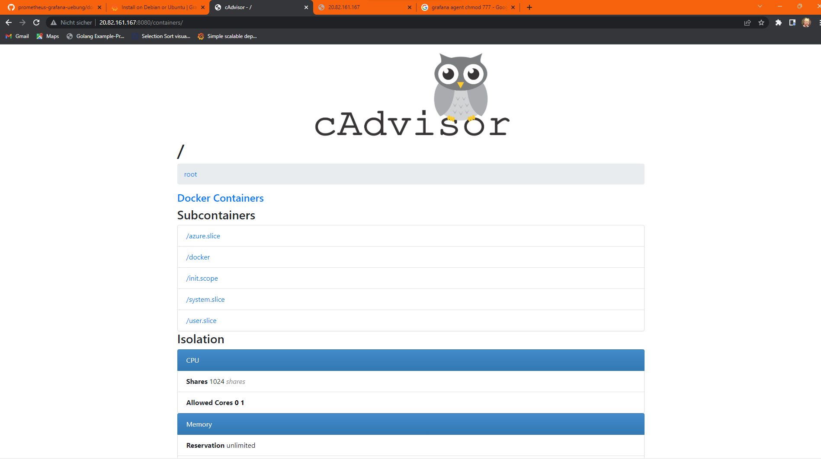

Ein Bild, das Text, Screenshot, Bildschirm enthält.
